谢爽（导师）简介

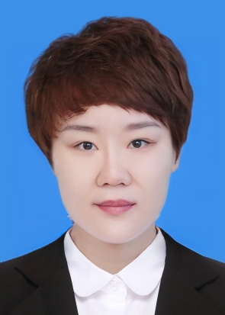

1.个人基本情况

谢爽，女，中国党员，副主任医师，硕士生导师，麻醉专业博士学位，从事临床麻醉工作14年。

1. 研究方向

麻醉与器官保护、麻醉可视化技术、术后认知功能障碍

1. 发表的学术论文和专著（第 1 作者或通讯）
2. XieShuang,Xuanfa-Li,XieHong ,Etomidate affects spatial learning and memory and neuronal apoptosis of rats via MAPK/ERK pathway.Am J Transl Res 2022;14(8):5823-5832
3. XieShuang,Xuanfa-Li,Zhixin-Xu,et al. A Co(II) coordination complex: local analgesia activity by reducing content of local acetylcholine.INORGANIC AND
4. NANO-METAL CHEMISTRY.DOI:10.1080/24701556.2020.1835968
5. 谢爽、白胜良.颈部巨大溃疡致困难气道一例.临床麻醉学杂志.2013年 8 月第 29 卷第 8 期
6. 谢爽、白胜良.Open-lung 保护性通气模式对老年肺功能及 IL-6 的影响.中国医药指南杂志.2013 年 3 月第 11 卷第 8 期
7. 谢爽.呼伦贝尔市牧区肥胖患者全麻腹腔镜手术肺保护的临床观察.临床医药文献杂志.2016 年第 3 卷第 44 期
8. 谢爽 第五主编《实用临床麻醉学》 2017.8 西安交通大学出版社
9. 谢爽 第二主编《现代麻醉基础与临床实践》 2021.8 云南出版社
10. 获得的学术成果奖励（标注名次）

2015 年 12 月获内蒙古呼伦贝尔市科技进步三等奖

2017 年 4 月 获内蒙古“呼伦贝尔市青年创新人才”称号

2018年被评定为海南省高层次人才

5.获得的发明专利（标注名次）

6.主持过的科研项目（项目名称；项目编号；级别；经费；起止日期）

1. 省自然面上项目 822RC846：基于JAK2/STAT3通路的右美托咪定对肾脏缺血再灌注的保护机制研究 2022-01-01 至 2023-12-30 10万 在研 主持
2. 海南省卫健委基金项目 2001032021A2003 BIS 指导下瑞马唑仑与丙泊酚联合布托啡诺在老年无痛胃镜检查中应用的临床观察，2020-10-01 至 2022-09-30，4 万，申请结题，主持。
3. 内蒙古呼伦贝尔市科技项目 open-lung保护性肺通气策略在牧区肥胖患者腹腔镜手术中应用的临床观察。2015.1-2016.12 结题，主持。

7.获得的学术荣誉

8.学术兼职

海南省麻醉质控中心委员

海南省医师学会疼痛分会秘书

1. 联系方式（邮箱）

Xieshuang1985@126.com